Chemisch afval beheer (WGK-code)
Bij alle soorten labo’s die worden uitgevoerd (demoproef, leerlingenproef), ontstaan naast bruikbare producten ook afvalstromen. Deze afvalstromen zijn onder te verdelen in bedrijfsafval en gevaarlijk laboratoriumafval. Bedrijfsafval bestaat uit gewoon afval. Dit wordt gescheiden verzameld: Normaal huisvuil en plastic in afvalbakken, karton en papier in speciale papierenvuilbakken.
Voor het chemische afval wordt dit niet zomaar in een vuilbak of gootsteen weggegooid. Dit moet op een correcte manier worden opgeruimd. Aan de hand van een WGK-code en het stroomdiagram kunnen we achterhalen in welke afvalbak het chemisch afval hoort. Je mag het natuurlijk niet zomaar deponeren in eender welke soort afvalbak hiervoor vind je ook enkele richtlijnen terug.
Spoel nooit chemisch afval door de gootsteen!

Afvalvaten voor vloeibaar chemische afval
Voor vloeibaar chemisch afval zijn er vaten met verschillende kleurcoderingen (zwart, wit, rood, blauw, geel en groen). De indeling wordt bepaald door eisen die onze afvalverwerker stelt.
De overeenkomstige kleurencode komt ook terug in het stroomdiagram:
- Zure waterige afvalstoffen (WIT)
- Neutrale en basische waterige afvalstoffen (ZWART)
- Niet-gehalogeneerde solventen (GEEL)
- Gehalogeneerde solventen (GROEN)
- Kwikhoudende afvalstoffen (BLAUW)
Voor een eventuele bijkomende fractie zoals ‘zware metalen’ kan een andere kleur ‘rood’ gekozen worden.
Let op! In de eerste graad mogen leerlingen geen gebruikmaken van de volgende groep stoffen: kwikhoudende afvalstoffen, gehalogeneerde solventen en zware metalen. Deze afvalvaten zijn dus niet nodig in de labo’s van de eerste graad.

Inzamel-box (recipiënten, afvalvaten)
Voor de inzameling van vloeibare afvalstoffen in het laboratorium worden best inzamel-boxen voorzien die niet te groot zijn en die voorzien zijn van een grote ingietopening. (Zie afbeeldingen)
Een inzamel-box, is voorzien van een ontluchtingsventiel, zodat bij eventuele gasvorming geen overdruk ontstaat. Het ventiel moet dan wel losgeschroefd worden.
De inzamel-boxen moeten voorzien worden van veiligheidsetiketten. De inhoud van de etiketten kan bepaald worden in overleg met de afvalophaler. Zie voorbeelden in bijlage 7.1 Etiketten voor inzamel-box (recipiënten).
Zorg dat het vat in een lekbak staat om vloeistof te kunnen opvangen in geval van morsen of breuk. Om veiligheidsredenen mogen de vaten niet volledig worden gevuld. Laat 5 cm ruimte open boven het vloeistofniveau i.v.m. mogelijke uitzetting van de damp. Vaten die te vol zijn kunnen niet vervoerd worden.
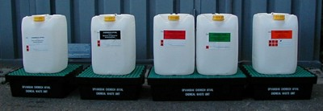
Opvangbak (lekbak)
Inzamel-box met kleurcodering (rood)
Grote ingietopening
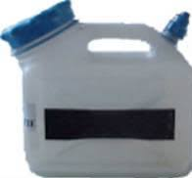
Ontluchtingsventiel (of overdrukventiel)

Etiket
Kleurencode

Uiteraard kunnen ook andere boxen gebruikt worden Het is wel nodig om na te gaan of de box geschikt is van de voorziene afvalstoffen. Daarnaast moet die ook voorzien worden van een etiket en een duidelijke kleurcode. Als je een andere box gebruikt die ook geschikt is, is het handig om dan de box te voorzien van een trechter. Schroef de dop van de box nooit volledig dicht, zodat er geen overdruk kan ontstaan of boor een minuscuul gaatje in de dop.
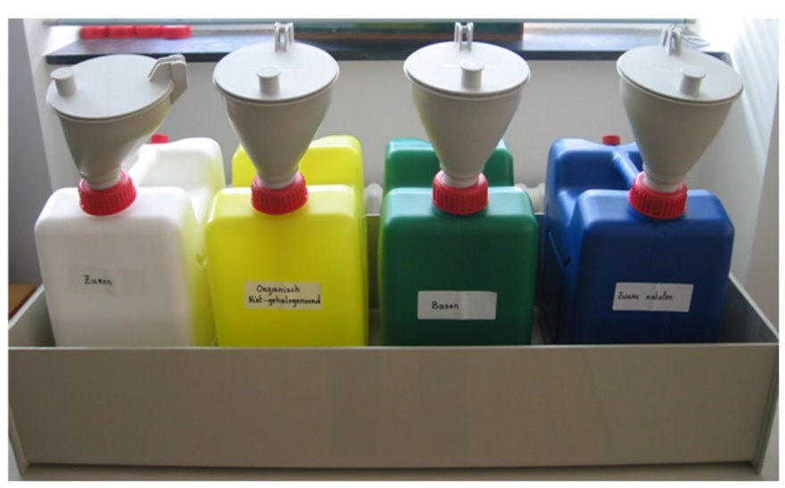
Trechter

Inzamel-box (recipiënt) met kleurencode en etiket
etiket

Opvangbak (lekbak)

Volle vaten worden overgebracht naar conform ingerichte opslaglokalen alvorens ze worden afgevoerd door een erkende ophaler; ontvlambaar afval wordt dagelijks ’s avonds in een brandveilig opslaglokaal of in een veiligheidskast geplaatst. In ieder geval moet gevaarlijk afval worden afgevoerd binnen de vervaltermijn van de kunststof recipiënten (5 jaar).

Wat is WGK?
We weten nu al welke soort afvalvaten we moeten gebruiken voor het chemisch afval maar we weten nog niet in welke bak nu welke stof moet? Daarvoor gaan we gebruik maken van WGK-codes. Wat is nu WGK?
De afkorting WGK staat voor WaterGevarenKlassen.
Chemische stoffen, solventen en reagentia kunnen worden ingedeeld in WGK-codes, die op basis van H- en P-zinnen en eventueel relevante karakteristieken kunnen worden opgesteld. Alle stoffen die in het labo worden gebruikt krijgen zo een WGK code van 0 tot 3. Hoe hoger de WKG-code hoe sterker het product watergevaarlijk is.
Aan de hand van het WGK-code en gebruik maken van het
Voorbeelden zijn:
- Glucose WKG 0
- Azijnzuur WKG 1
- Loodacetaat WKG 2
- Benzeen WKG 3
Stroomdiagram
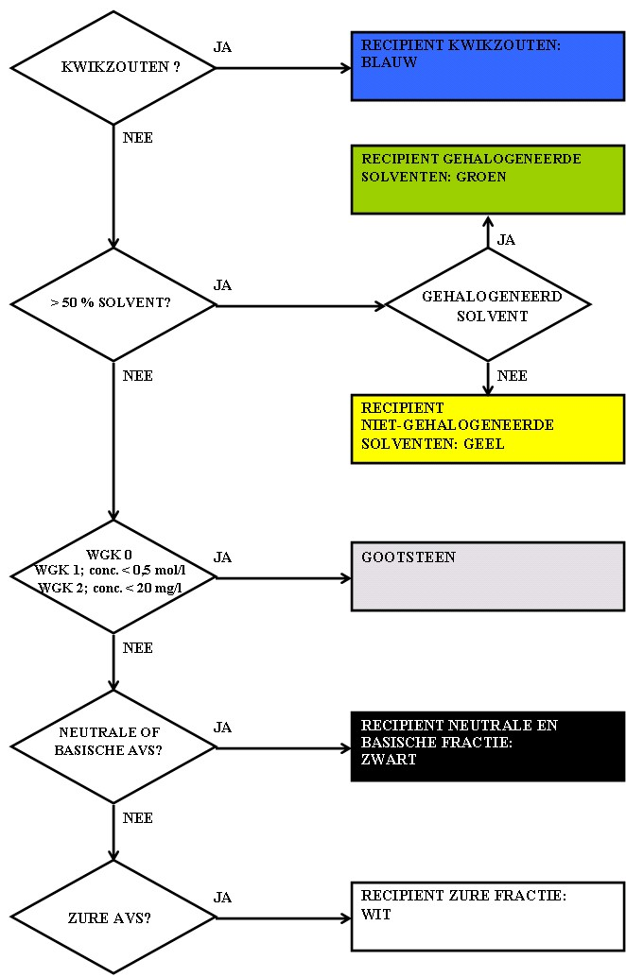
4
5
3
2
1
5
Legende:
- Kwikzouten
= zout bestaande uit een metaal en een zuurrest, waarbij kwik het metaal is. Voorbeeld: Hg₂Cl₂
- Solvent
= Stof (meestal vloeistof) die de mogelijkheid heeft om een of meerdere stoffen op te lossen.
- Gehalogeneerd solvent
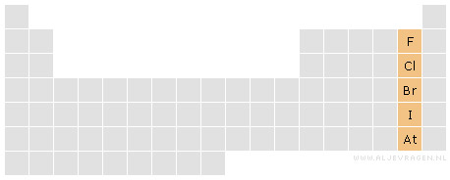
= solventen die een halogeen bevatten.
(F, Cl, Br, I, At)
- Neutrale of basische afvalstoffen
= Een base in oplossing heeft een pH-waarde hoger dan 7 en zal lakmoespapier blauw kleuren.
- Zure afvalstof
= Zuren zijn de tegenhangers van de basen. Zuren en basen reageren met elkaar in een proces dat neutralisatie genoemd wordt. Een waterige oplossing wordt zuur genoemd wanneer de zuurgraad (pH) lager is dan 7.
Let op! In de eerste graad mag je geen gebruik maken van de kwikzouten en gehalogeneerde solventen.

De inzameling van de producten
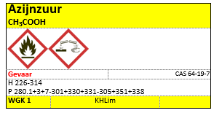
De WKG-code van de stof wordt op het etiket vermeld. Op basis van de WKG-code wordt duidelijk of de vloeistof al dan niet moet worden ingezameld en zo ja, bij welke inzamel-box het terechtkomt. Als algemene regel werd gesteld dat oplossingen die een product bevatten met een de WGK-code:
- WGK0: verwijderen via de gootsteen
- WGK1: indien de concentratie < 0,5 mol/l verwijderen via de gootsteen
- WGK2: indien de concentratie < 20 mg/l verwijderen via de gootsteen
- WGK3: steeds inzamelen, recipiënten naspoelen en inzamelen
Hang het stroomdiagram op in de labo’s. Deze helpt de studenten bij het beslissen welke vloeistoffen bij welke inzamel-box hoort.

Stappenplan gebruik van chemische stoffen:

Voordelen van WGK
Het gebruik van het inzamelsysteem op basis van de WGK-codes heeft enkele voordelen. Alle producten kunnen ondergebracht worden in slechts enkele inzamel-boxen wat de eenvoud en het overzicht ten goede komt. De WKG codes voor stoffen en producten zijn gemakkelijk terug te vinden in productcatalogen van leveranciers, op veiligheidsbladen of op het internet www.gevaarlijkestoffen.be . Een nieuw te gebruiken product kan dus eenvoudig ingedeeld worden. Aangezien er in de labo’s elk jaar vele studenten passeren, en deze meestal nog niet veel ervaring hebben met het omgaan van dergelijke afvalstoffen is deze eenvoud een grote troef.
Een ander voordeel aan het systeem is dat het eenvoudig kan worden bijgestuurd indien blijkt dat de lozingsnormen van het afvalwater niet gehaald worden. Men kan dan de besliscriteria aanscherpen.
Met de concentratiegrenzen die gekoppeld zijn aan de WGK-codes wordt een probleem opgelost waarmee vele andere inzamelsystemen kampen. Dit systeem zal een verwijdering via de gootsteen toelaten als de concentratie van de schadelijke stoffen laag genoeg is. Pas wanneer er risico is om een bepaalde concentratiegrens te overschrijden zal inzamelen pas nodig zijn.

Bronnen
- https://emis.vito.be/sites/emis.vito.be/files/pages/migrated/laboratoriumafval_0.pdf
- eigenschap bus: https://admin.kuleuven.be/sab/vgm/kuleuven/afval/ch/categorie-recip#opvangbak

Opdracht
Proef bladeren ontkleuren 6.2.6 voor afvalbeheer van de stof ethanol.

Stroomdiagram volgen voor ethanol uit proef ontkleuren van bladeren:

Dus afval in de gele box.
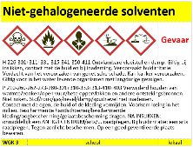
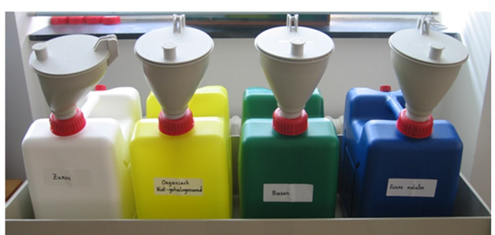
In welke afvalvat hoort natriumhydroxide van 1mol/l?

